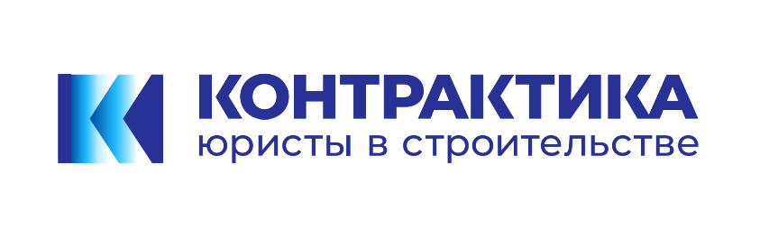

8 913 800 55 03

«Правовые риски исполнителей строительных контрактов: о чем обязательно нужно знать руководителю»

Практический семинар, посвященный основным проблемным вопросам, возникающим у подрядчиков при исполнении контрактов и договоров по 44-ФЗ и 223-ФЗ

Для кого: руководители подрядных организаций, главные инженеры проектов, юристы.

Структура семинара разделена на три части, в каждой из которой последовательно будут раскрыты основные вопросы подрядчиков, возникающие до, во время и после выполнении работ.

- Перед началом выполнения работ
  - Обязательные этапы оформления взаимоотношений с заказчиком. Подача заявок, порядок оценки, порядок обжалования результатов. Оценка проектной документации, ТЗ, условий договора/контракта, оценка готовности заказчика к реализации проекта. Обзор практики по признанию участника уклонившимся от заключения контракта, последствия, порядок защиты.
  - Дополнительные требования к участникам закупки по отдельным видам работ. Обзор практики по спорам, связанным с предоставлением недостоверных сведений участником закупки.
  - Заключение договора строительного подряда: на что обратить внимание. Диспозитивные нормы ГК: что «иное» может быть предусмотрено договором. Существенные условия строительного контракта.
  - Организация мониторинга исполнения договора строительного подряда: как держать на контроле своевременное выполнение всех предусмотренных обязательств. О прямой связи между качеством внутреннего контроля и финансовым результатом проекта. Обзор инструментов контроля на примере конкретного контракта. Функция юриста в управлении строительными проектом.
  - Новые обязанности членов СРО в связи с вступлением в силу положений 309-ФЗ

- Во время выполнения работ
2.1. Коммуникация в строительстве. Виды и функционал участников строительного процесса.
2.2. Управление изменениями в ходе исполнения строительного контракта.
2.2.1. Обстоятельства, исключающие или ограничивающие выполнение работ: виды, классификация, правила коммуникации сторон. Все о приостановке работ: требования закона, на что обращают внимание суды.
2.2.2. Изменение существенных условий договора строительного подряда: от инициативы к подписанию. Особенности изменения существенных условий государственных и муниципальных контрактов: регулирование, практика, риски.
2.2.3. Дополнительные работы: практическое руководство по выявлению, учету и согласованию дополнительных работ в строительстве.
2.2.4. Применение аналогов в ходе выполнения работ: порядок согласования и оформления. Риски, возникающие у сторон государственных и муниципальных контрактов в связи с применением аналогов.
2.2.5. Ошибка сметы. Какие последствия для подрядчика несут ошибки сметы, на основании которой сформирована цена договора? Что делать, если в технической части проекта работы и затраты есть, а в смете нет? Вправе ли подрядчик требовать увеличения цены договора подряда? как подобные ситуации разрешаются в рамках Закона о контрактной системе и как суды подходят к разрешению этого вопроса.
2.3. Приемка выполненных работ

2.3.1. Сообщение о готовности результата работ к приемке, оформление документов о приемке выполненных работ.
2.3.2. Виды недостатков работ. Действия сторон при выявлении недостатков работ при приемке, после приемки. Односторонний акт приемки работ: значение, порядок оформления.
2.3.3. О роли исполнительной документации в строительных спорах.
Два подхода судов к рассмотрению споров о приемке и оплате работ в отсутствие исполнительной документации. Доказательственное значение исполнительной документации. Является ли отсутствие ИД устранимым недостатком? Разбор ситуации досрочного прекращения строительного договора в отсутствие оформленной и согласованной ИД.
2.4. Экономия подрядчика: миф или реальность?
Что может, а что не может рассматриваться в качестве экономии подрядчика. Основные подходы судов. Разбор судебной практики по видам источников экономии: уменьшение фактического объема работ/материалов, замена на аналоги, ошибки сметы, альтернативные способы выполнения, фактически меньшая стоимость ресурсов.
2.5. Статус: профессионал. О повышенном стандарте требований к подрядчику как профессиональному участнику строительных отношений.
Портрет подрядчика как профессионального участника рынка: какие требования формируют суды при рассмотрении подрядных споров, в каких категориях дел это требование звучит чаще всего. Есть ли границы у профессионализма подрядчика.

3. После выполнения работ
3.1. Прекращение строительного контракта: основания, особенности, порядок оформления. Односторонний отказ. Неотработанный аванс.
3.2. Реестр недобросовестных поставщиков: что делать, чтобы в него не попасть. Руководство для подрядчиков.
3.3. Ответственность сторон строительного контракта: пени, штрафы, убытки.
3.2. Гарантийные обязательства: основания возникновения, сроки, порядок выполнения.
3.3. Проверки в рамках финансового контроля за использованием бюджетных средств. Порядок проведения, основные виды нарушений и требований.
3.4. Иски прокуратуры о признании недействительными государственных и муниципальных контрактов, дополнительных соглашений. Основные требования, полномочия органов прокуратуры.
2.5. Институт публичного приоритета в строительных спорах
Об основных тенденциях развития судебной практики при рассмотрении подрядных споров с участием бюджета. Детальный разбор по разным категориям подрядных споров. О сформированных подходах при оспаривании результатов последующего финансового контроля.

Специально для проектных организаций:
1. Убытки проектировщиков. Основные причины недостижения результата проектных работ. Виды убытков заказчика в связи с некачественным проектированием: затраты на оплату отрицательных и повторных экспертиз, возврат оплаченного по договору, затраты на дополнительные СМР, затраты на корректировку проекта другим исполнителем, ущерб от разрушения, затраты на демонтаж, необоснованно завышенные затраты из-за ошибок в расчетах. Кто и что доказывает при взыскании убытков. Обзор показательных судебных споров на тему убытков в ПИР.
2. Дополнительные работы в ПИРах: руководство по выявлению, учету и согласованию с заказчиком.
3. Персональная ответственность проектировщика: основания, пределы. Стратегия защиты.

Лизунова Екатерина, руководитель ООО Юридическая компания Контрактика  - Стаж: 24 года.  - 15-летний опыт сопровождения клиентов в сфере строительства и проектирования, сопровождения крупных инвестиционных и строительных проектов. Действующий арбитр Российского арбитражного центра. Член Экспертного совета при заместителе Губернатора Томской области по инвестиционной политике, руководитель правового комитете при Союзе строителей Томской области. Награждена орденом «За заслуги в строительстве» Российского союза строителей. Автор телеграм-канала Лизунова | Юрист в строительстве | 
Информация о компании

Ссылка на логотип: SVG — Яндекс Диск
Телефон: 8-913-800-55- 03
Сайт: https://llc-con.ru/about/
E-mail: info@llc-con.ru
Адрес: 634050, г. Томск, ул. Беленца, д. 9/1 оф. 232

Юридическая компания «Контрактика» – команда строительных юристов. Компания образована в 2025 году путем выхода практики Недвижимость и строительство из состава Юридической фирмы “LL.C-Право”, в составе которой практика работала более 15 лет. Сегодня, действуя в рамках новой, специализированной компании, мы сохранили и продолжаем совершенствовать систему управления проектами, опыт и безупречную репутацию на рынке.
Наши клиенты – строительные, инженерные, проектные организации, инвесторы, застройщики и девелоперы.
Главный офис компании находится в Томске. Дополнительные офисы открыты в Новосибирске и Москве. География клиентов компании представлена во многих регионах России. Выгодная локация в центре страны, хорошо отлаженные способы дистанционной работы позволяют нам быть одинаково эффективными независимо от региона пребывания клиентов и реализуемых ими проектов.
В 2026 году Юридическая компания «Контрактика» вошла в состав партнеров Национального объединения технических заказчиков НОТЕХ, а также является аккредитованной компанией-участником Юридического центра НОТЕХ.
Руководитель ЮК «Контрактика» Екатерина Лизунова принимает активное участие в жизни профессионального сообщества, является признанным экспертом в области строительного права, входит в различные экспертные советы, награждена орденом РСС «За заслуги в строительстве», регулярно принимает участие в значимых отраслевых форумах и конференциях в качестве спикера, является автором известного телеграмм-канала Лизунова | Юрист в строительстве (ссылка: https://t.me/umnaya_stroyka)

Основные направления работы:
- сопровождение клиентов при принятии и исполнении обязательств по договорам строительного подряда, сопутствующих услуг, в том числе заключенных по 44-ФЗ и 223-ФЗ, ГОЗ
- участие в досудебном урегулировании споров в сфере строительства, проектирования, управления строительством. Представление интересов клиентов при разрешении споров в судах
- консультирование в сфере земельного права и градостроительства, в том числе по вопросам застройки в границах исторических поселений, работы с объектами культурного наследия.
- защита при проведении проверок, привлечении к административной ответственности, представление интересов в антимонопольной службе, обжалование действий и бездействия органов государственной власти и должностных лиц.
География сопровождаемых проектов
Москва, Ленинградская область, Пермь, Республика Карелия, Томская область, Кемеровская область, Курская область, Краснодарский край, Рязанская область, Республика Саха (Якутия), Камчатский край, Карачаево-Черкесская республика, Иркутская область, Татарстан
Главные приоритеты в работе нашей команды – это защита прибыли и безопасности бизнеса клиента.

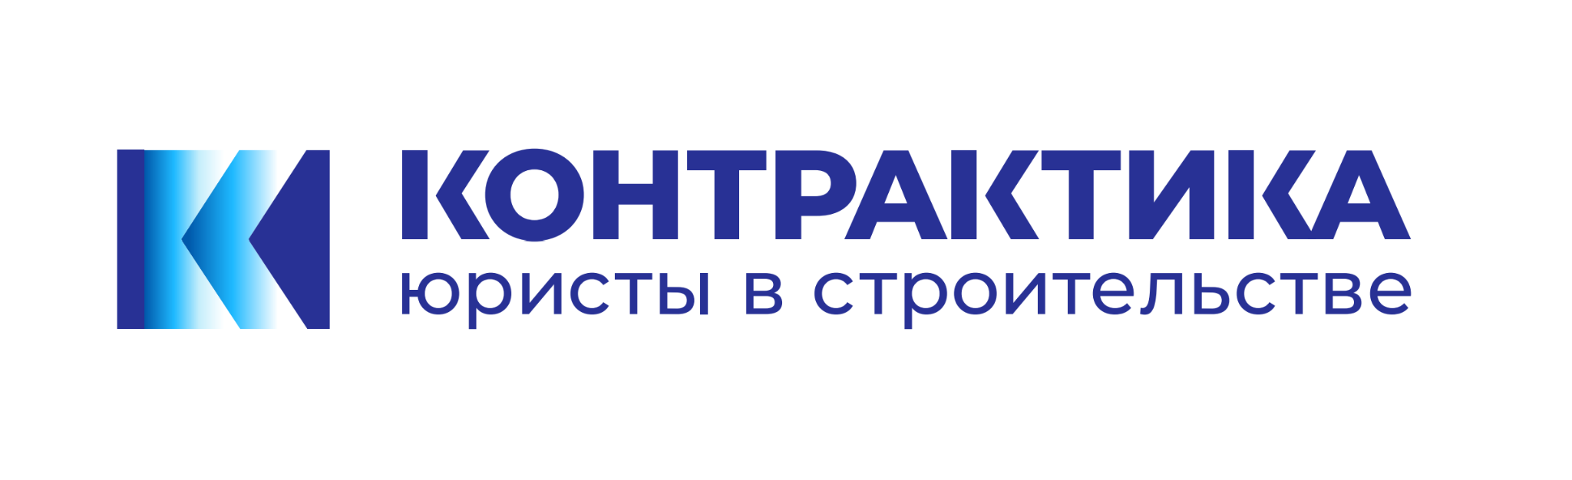

Сайт: llc-con.ru

Адрес: 634009, г. Томск пр. Ленина 104, Блок Б, оф. 5010

8 913 800 55 03

